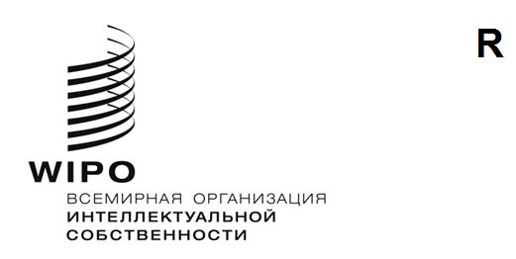

WIPO/CR/COVID-19/GE/22

ОРИГИНАЛ: EN

ДАТА: 25 апреля 2022 г.

# Информационная сессия о влиянии пандемии COVID-19 на экосистему авторского права

**Женева, 9 мая 2022 г.**

программА

*подготовлено Секретариатом*

11:30–11:35 Открытие информационной сессии

11:35–11:55 **Обзор влияния пандемии COVID-19 на творческие отрасли**

Докладчик г-жа Марилена Векко, преподаватель в области предпринимательства Бургундской школы бизнеса, Франция, и доцент, заведующая кафедры управления в сфере искусства им. Кармель и Реми Марку бизнес-школы HEC Montréal, Канада

11:55–12:30 **Дискуссия в формате «круглого стола»**

Модератор: Секретариат

Докладчики:

Г-жа Виолета Мансилья, художник и директор UV Estudios, Аргентина

Г-н Дино Д'Сантьяго, музыкант, Кабо-Верде и Португалия

Г-н Дариуш Грживачевский, младший менеджер по развитию бизнеса CD Projekt Red, Польша

Г-жа Сара Мигви, соучредитель и управляющий директор Protel Studios, Найроби, Кения

Г-н Пранав Гупта, управляющий директор Prints Publications Pvt Ltd, Индия

12:30–13:00 Интерактивная дискуссия

13:00–14:30 Перерыв на обед

14:30–14:50 **Обзор связанного с авторским правом влияния пандемии COVID-19 на образовательные, исследовательские учреждения и учреждения культурного наследия, а также на людей, на которых нацелена их работа.**

Докладчики:

Г-н Пол Вронхоф, эконометрист и проектный руководитель Panteia, Нидерланды

Г-н Мартин Кларк, исследователь, Panteia, Нидерланды

14:50–15:25 **Дискуссия в формате «круглого стола»**

Модератор: Секретариат

Докладчики:

Г-жа Ингюн Чан, директор-основатель Музея железа, Республика Корея

Г-жа Номпумелело Мохольване, исследователь в области образования и заместитель директора Управления координации исследований, мониторинга и оценки Национального департамента базового образования, Южная Африка

Г-н Руэл Эллис, координатор программы управления проектами Msc. Вест-Индский университет, Тринидад и Тобаго

Г-н Хамад аль-Мутайри, директор Отдела архивов Национального архива, Объединенные Арабские Эмираты

Г-жа Лииса Саволайнен, заместитель директора Национальной библиотеки, Финляндия

15:25–15:55 Интерактивная дискуссия

15:55–16:00 Окончание

Докладчик Г-жа Сильви Форбин, заместитель генерального директора, Сектор авторского права и творческих отраслей

[Конец документа]